|  |
| --- |
| ## Front matter title: “Лабораторная работа 6” subtitle: ” Поиск файлов. Перенаправление ввода-вывода. Просмотр запущенных процессов” author: “Аслиддин Ахлиддинзода” НФИ бд 01-21 ## Generic otions lang: ru-RU toc-title: “Содержание” |
| ## Bibliography bibliography: bib/cite.bib csl: pandoc/csl/gost-r-7-0-5-2008-numeric.csl |
| ## Pdf output format toc: true # Table of contents toc-depth: 2 lof: true # List of figures lot: true # List of tables fontsize: 12pt linestretch: 1.5 papersize: a4 documentclass: scrreprt ## I18n polyglossia polyglossia-lang: name: russian options: - spelling=modern - babelshorthands=true polyglossia-otherlangs: name: english ## I18n babel babel-lang: russian babel-otherlangs: english ## Fonts mainfont: PT Serif romanfont: PT Serif sansfont: PT Sans monofont: PT Mono mainfontoptions: Ligatures=TeX romanfontoptions: Ligatures=TeX sansfontoptions: Ligatures=TeX,Scale=MatchLowercase monofontoptions: Scale=MatchLowercase,Scale=0.9 ## Biblatex biblatex: true biblio-style: “gost-numeric” biblatexoptions: - parentracker=true - backend=biber - hyperref=auto - language=auto - autolang=other* - citestyle=gost-numeric ## Pandoc-crossref LaTeX customization figureTitle: “Рис.” tableTitle: “Таблица” listingTitle: “Листинг” lofTitle: “Список иллюстраций” lotTitle: “Список таблиц” lolTitle: “Листинги” ## Misc options indent: true header-includes: - |

# Цель работы

Ознакомление с инструментами поиска файлов и фильтрации текстовых данных. Приобретение практических навыков: по управлению процессами (и заданиями), по проверке использования диска и обслуживанию файловых систем.

# Ход работы

Записал в файл file.txt названия файлов,содержащихся в каталоге /etc. 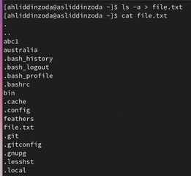

Вывел имена всех файлов из file.txt,имеющих расширение .conf,после чего записал их в новый текстовой файл conf.txt Вывел имена всех файлов из file.txt,имеющих расширение .conf,после чего записал их в новыйтекстовой файл conf.txt

Записал в новый текстовый файл 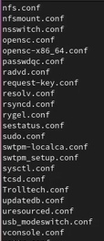

Определил,какие файлы в вашем домашнем каталоге имеют имена,начинавшиеся с символа c. 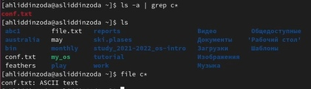

Вывел на экран (по странично) имена файлов из каталога /etc,начинающиеся с символа h. 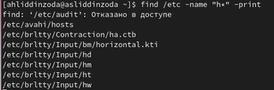

Запустил в фоновом режиме процесс,который будетзаписывать в файл ~/logfile файлы,имена которых начинаются с log. 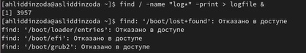

Удалил этот файл. 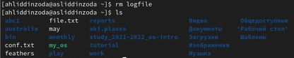

Запустил из консоли в фоновом режиме редактор gedit. Завершил процесс gedit с помощью kill. 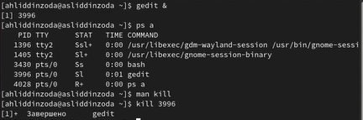

Выполнил команды df и du. Выполнил команды df и du.

Вывел имена всех директорий,имеющихся в вашем домашнем каталоге. Вывел имена всех директорий,имеющихся в вашем домашнем каталоге.

# Выводы

Ознакомился с инструментоми поиска файлов и фильтрации текстовых данныхо. Приобрел практическиме навыкм по управлению процессами по проверке использования диска и обслуживанию файловых систем.